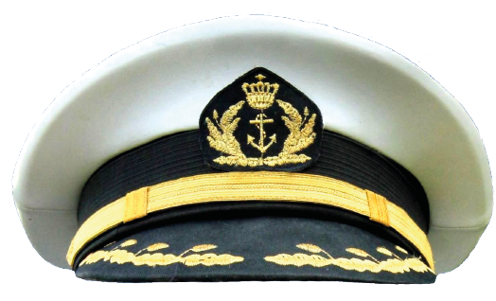**Ai ai ai Heer Kapitein**

**30**

De dokter zei: m’n beste vriend,  
Je werkt te hard dat kan ik zien  
Boek eens een reis en ga eens varen  
’t Is een gevoel niet te verklaren  
Ja zo gezegd ja zo gedaan  
Als kapitein aan boord gegaan  
Ik werd begroet met open armen  
Ik ga hier echt nooit meer vandaan

*Refrein: Ai ai ai Heer kapitein  
Wat is het heerlijk om op zee te zijn  
Als we samen dansen in de volle maan  
Of met een bootje even naar een eiland gaan  
Ai ai ai Heer kapitein  
Het is zo fijn om hier aan boord te zijn  
Je bent nooit eenzaam op de grote zee  
De kapitein vaart altijd met je mee*  
  
De zee die ging eens echt tekeer  
Het hele schip ging op en neer  
Ik hoorde iedereen maar huilen  
Ik zei: kom hier maar bij me schuilen  
Ik kon geen hand voor ogen zien  
Kwam door de zeelucht heel misschien  
Ik zal die nacht nooit meer vergeten  
En hoe je kust bij windkracht 10

*Refrein: Ai ai ai Heer kapitein………….*

Iemand in nood, ‘n reddingsboot  
Ik zal er zijn, want ik ben toch de Kapitein

Refrein: *Ai, ai, ai, Heer kapitein*

*Wat is het heerlijk om op zee te zijn*

*Als we samen dansen in de volle maan*

*Of met een bootje even naar een eiland gaan*

*Ai, ai, ai, Heer kapitein*

*Het is zo fijn om hier aan boord te zijn*

*Je bent nooit eenzaam op de grote zee*

*De kapitein vaart altijd met je mee*

*De kapitein vaart altijd met je mee*